PÉCSI TUDOMÁNYEGYETEM

Díszoklevél igénylés 2020

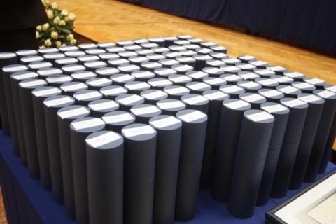
A Pécsi Tudományegyetemen vagy jogelőd intézményeiben 50, 60, 65, 70 vagy 75 éve végzett hallgatók díszoklevél átadó ünnepségének tervezett időpontja 2020. június 6. (szombat) 11.00 óra. Az ünnepségnek a PTE ÁOK Aulája (Pécs, Szigeti út 12.) ad otthont.
A díszoklevél igényléséhez kérjük, hogy az alábbi letölthető adatlapot, az eredeti oklevél másolatát és egy rövid szakmai önéletrajzot küldjenek el elektronikus vagy postai úton kollégáinknak. Fontos, hogy az adatlapot aláírásukkal hitelesítsék, hiszen csak azzal együtt lesz érvényes a jelentkezés.

A díszoklevelek igénylésének határideje 2020. március 31.
Az adatlap az alábbi internetes elérhetőségen tölthető le.
https://kpvk.pte.hu/hu/hirek/diszoklevel_igenyles_2020

További információk: az Alumni honlapján vagy az alumni@pte.hu e-mail címen.

